Správa o činnosti pedagogického klubu

- Prioritná os | Vzdelávanie
- Špecifický cieľ | 1.1.1 Zvýšiť inkluzívnosť a rovnaký prístup ku kvalitnému vzdelávaniu a zlepšiť výsledky a kompetencie detí a žiakov
- Prijímateľ | Stredná odborná škola techniky a služieb, Tovarnícka 1609, Topoľčany
- Názov projektu | Zvýšenie kvality odborného vzdelávania a prípravy na Strednej odbornej škole techniky a služieb
- Kód projektu ITMS2014+ | 312011AGX9
- Názov pedagogického klubu | Matematické vedomosti a zručnosti
- Dátum stretnutia pedagogického klubu | 14.03. 2022
- Miesto stretnutia pedagogického klubu | SOŠ techniky a služieb, Tovarnícka 1609, Topoľčany
- Meno koordinátora pedagogického klubu | Mgr. Renáta Vranková
- Odkaz na webové sídlo zverejnenej správy | https://sostovar.edupage.org/text/?text=text/text35&subpage=1

- Manažérske zhrnutie:
Kľúčové slová: Didaktická metóda, Pojmové mapy- výhody, nevýhody, skúsenosti, motivácia žiakov, osvojenie a prepájanie poznatkov.
Anotácia: Pedagogický klub sa zaoberal zdieľaním skúsenosti učiteľov s prácou s pojmovými mapami, motiváciou žiakov, trvalosťou osvojenia poznatkov, prepájaním poznatkov a príprava na tieto pojmové mapy.

- Hlavné body, témy stretnutia, zhrnutie priebehu stretnutia:

- Oboznámenie sa s témou klubu a programom stretnutia
- Téma stretnutia: Didaktická metóda: Pojmové mapy
- Diskusia o skúsenostiach učiteľov nášho klubu s prácou s pojmovými mapami, zhodnotenie ich výhod a nevýhod, ich vplyv na motiváciu žiakov i trvalosť osvojenia získavaných vedomostí a zručností, prepájanie poznatkov, časový faktor a náročnosť prípravy.
- Dôležitosť aplikácie tejto metódy do výučby v danom odbore žiakov.
- Uznesenie PK

- Koordinátor klubu oboznámil všetkých členov s témou klubu a programom stretnutia. Poslaním klubu bola výmena skúseností s tvorbou aj použitím pojmových máp na výučbe matematiky v rôznych učebných odboroch a ich zhodnotenie a efektívnosť použitia pre žiakov a zároveň aj z pohľad vyučujúceho.

- Témou stretnutia boli pojmové mapy pri výučbe matematiky. Členovia klubu skonštatovali, že pri vyučovaní tradičným spôsobom /učiteľ, fixka, tabuľa/ majú problém s nezáujmom žiakov a neefektívne využívajú čas, kedy majú pracovať žiaci. Žiaci sa na hodinách bavia, niektorí majú problém správne prepísať učebnú látku. Problémom je aj nedostatočná domáca príprava žiakov, vysoká absencia, nenázorné metódy vyučovania.
Preto sa členovia klubu rozhodli používať častejšie pojmové mapy a takto zvýšiť aktivitu žiakov nielen na hodinách, ale i na domácu prípravu a tým zlepšiť ich vedomostnú úroveň.

- Učitelia nášho klubu sa zdieľali so svojimi skúsenosťami s pojmovými mapami. Hovorili o výhodách ale i nevýhodách ich použitia na hodinách matematiky. Bola rozdiskutovaná i otázka motivácie a aktivácie žiakov.. Porovnali sme trvalosť osvojenia ich poznatkov v prípade, že pracovali s týmito pojmovými mapami priamo na hodinách ako aj na domáce úlohy. Zhodnotili sme i prepájanie poznatkov teórie s praxou. Pre vyučujúcich je táto metóda náročnejšia na poznatky z viacerých odborov, na menežovanie času na vyučovacej jednotke, a ako také spravodlivé zapájanie žiakov do aktivity. Na druhej strane prináša pedagógovi množstvo poznatkov od akej úrovne vedomostí v danej téme sa treba odraziť a akým smerom je najlepšie sa vydať vysvetľovať dané učivo. Jednotliví členovia PK vystúpili so svojimi skúsenosťami a nápadmi súvisiacimi s ich tvorbou.

- Na základe našej diskusie sme dospeli k tomu, že tvorba a následné použitie metódy pojmové mapy má svoju podstatnú úlohu pri zefektívňovaní výučby aj zo strany učiteľa a aj väčšiu aktiváciu žiakov Zvyšujeme tak aktivitu žiakov na hodinách, záujem o predmet a s tým súvisiaca úroveň vedomostí aj potrebných zručností.

- Členovia PK sa na záver dohodli, že si vzájomne budú i naďalej odovzdávať svoje skúsenosti s metódou pojmové mapy v matematike, aj svoje poznatky a skúsenosti poskytnú k dispozícii ostatným členom PK.

- Závery a odporúčania:

Záver: Členovia nášho pedagogického klubu sme si vedomí toho, že rôzne formy metód sú vo vyučovaní potrebné a je vhodné ich začleňovať do výchovno-vzdelávacieho procesu. Samozrejme, čím viac metód aplikujem na vyučovacích jednotkách, tým je vyššia pravdepodobnosť, že žiakov aktivujem alebo motivujem správnym smerom. Čím sa priblížim k zlepšeniu výsledkov a záujmu o daný predmet.
Odporúčania: Vhodne používať rôzne metódy, často ich striedať a maximalizovať potenciál každej metódy, vrátane didaktickej metódy pojmové mapy, hlavne na začiatku témy, alebo tématického celku.

- Vypracoval (meno, priezvisko) | Ing. Mária Marková
- Dátum | 14.03.2022
- Podpis
- Schválil (meno, priezvisko) | Mgr. Renata Vranková
- Dátum | 14.03.2022
- Podpis

Príloha: Prezenčná listina zo stretnutia pedagogického klubu

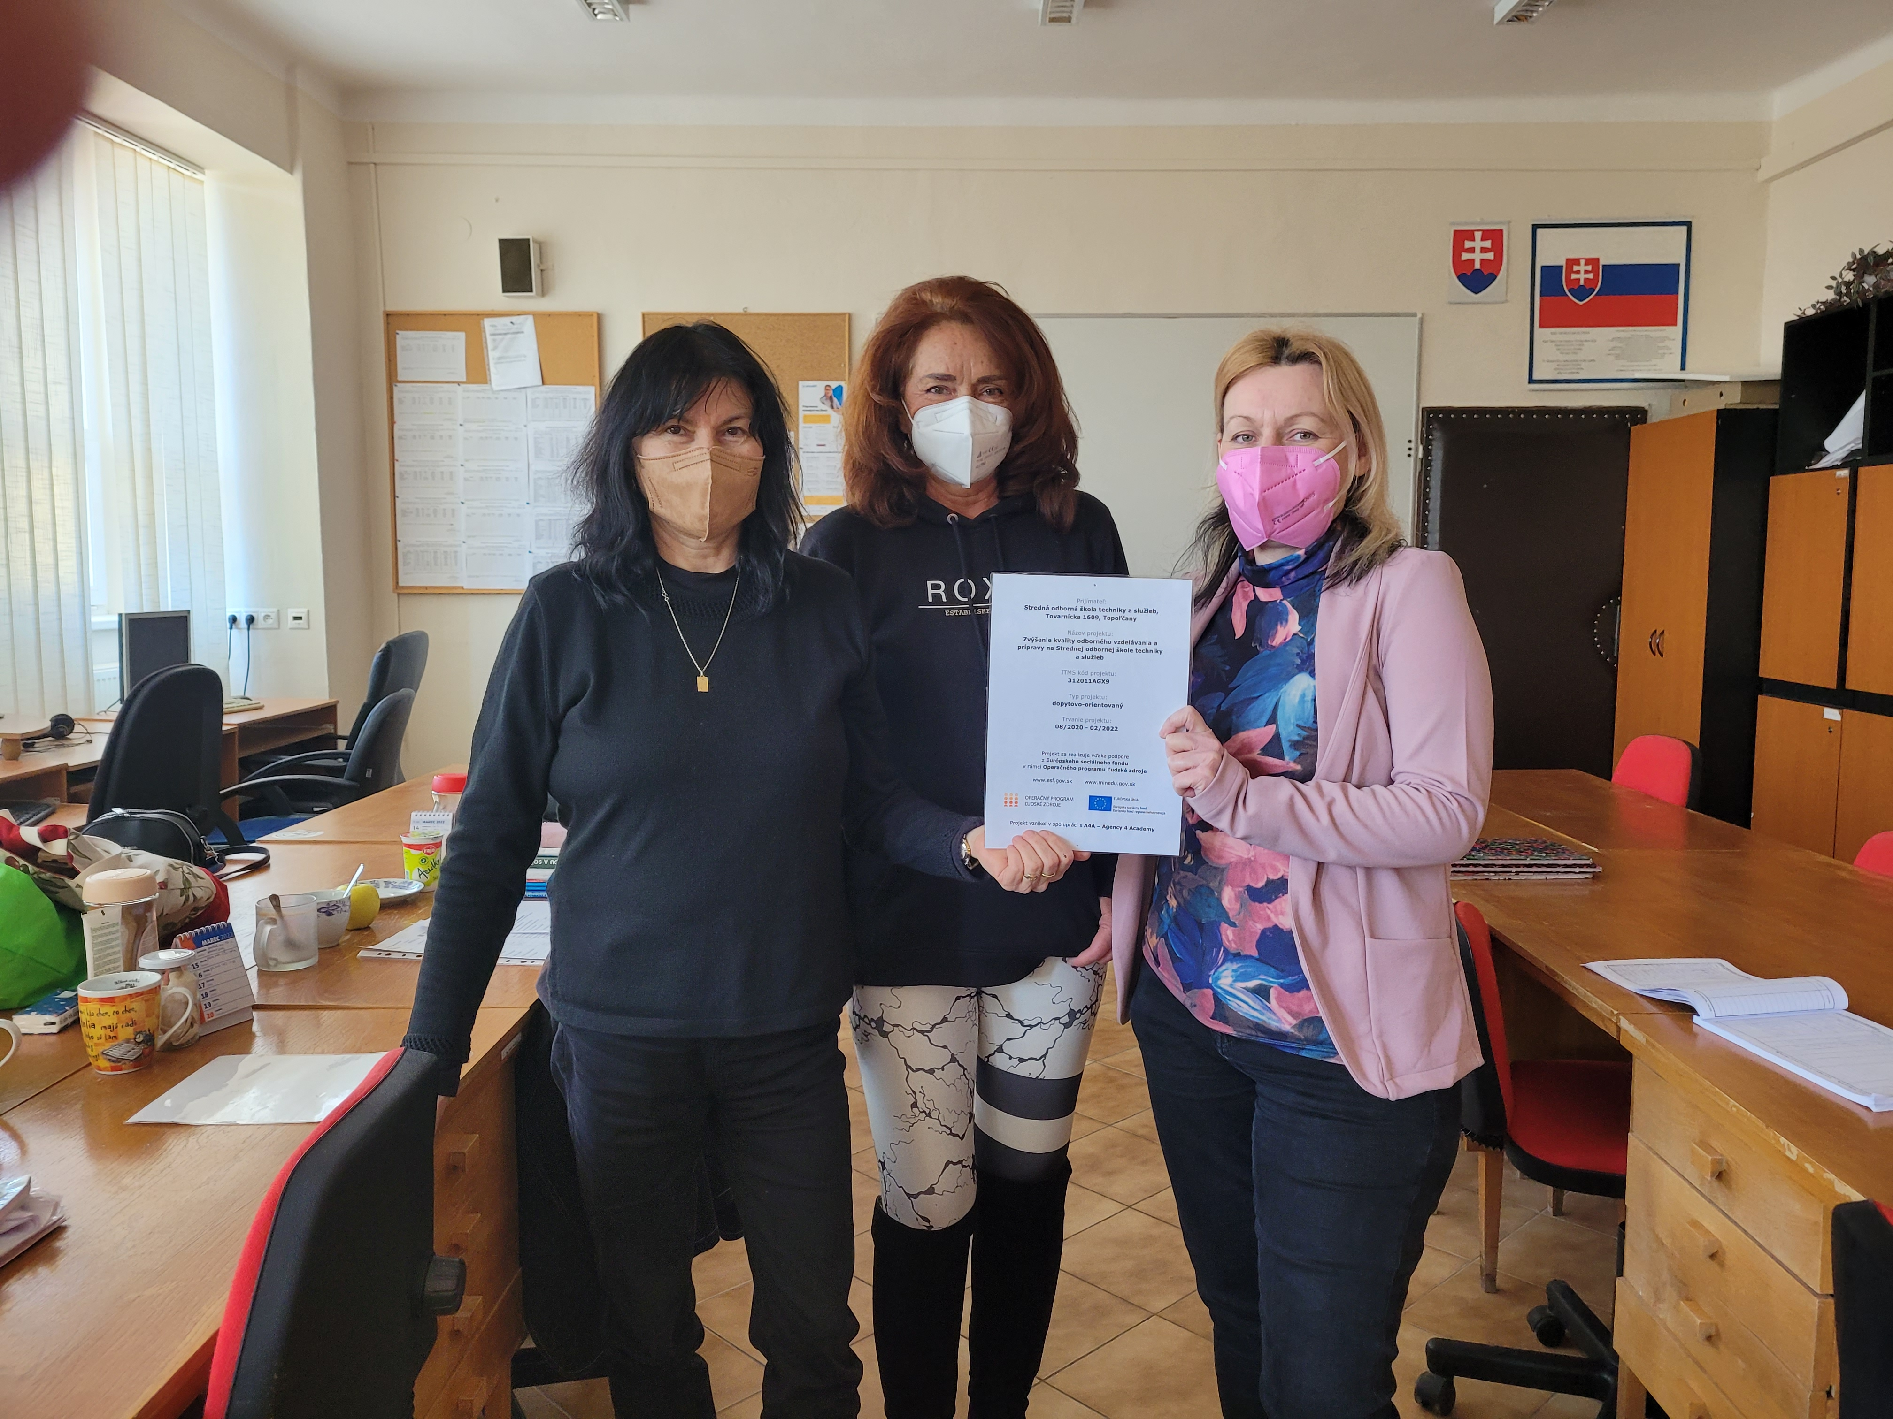
Príloha správy o činnosti pedagogického klubu
Prioritná os: | Vzdelávanie
Špecifický cieľ: | 1.1.1 Zvýšiť inkluzívnosť a rovnaký prístup ku kvalitnému vzdelávaniu a zlepšiť výsledky a kompetencie detí a žiakov
Prijímateľ: | Stredná odborná škola techniky a služieb, Tovarnícka 1609, Topoľčany
Názov projektu: | Zvýšenie kvality odborného vzdelávania a prípravy na Strednej odbornej škole techniky a služieb
Kód ITMS projektu: | 312011AGX9
Názov pedagogického klubu: | Matematické vedomosti a zručnosti

PREZENČNÁ LISTINA
Miesto konania stretnutia: SOŠ TaS, Topoľčany
Dátum konania stretnutia: 14.03. 2022
Trvanie stretnutia: od 14.00 hod do 16.00 hod
Zoznam účastníkov/členov pedagogického klubu:
č. | Meno a priezvisko | Podpis | Inštitúcia
1. | Mgr. Renáta Vranková |  | SOŠ TaS, Topoľčany
2. | Ing. Mária Marková |  | SOŠ TaS, Topoľčany
3. | Mgr. Eva Mišovýchová |  | SOŠ TaS, Topoľčany
4. | Mg. Marián Dubný |  | SOŠ TaS, Topoľčany
5. | Mgr. Renáta Kňaze Jamrichová |  | SOŠ TaS, Topoľčany
6. | Mgr. Lucia Lojková |  | SOŠ TaS, Topoľčany

